Pracovní list – Smysly

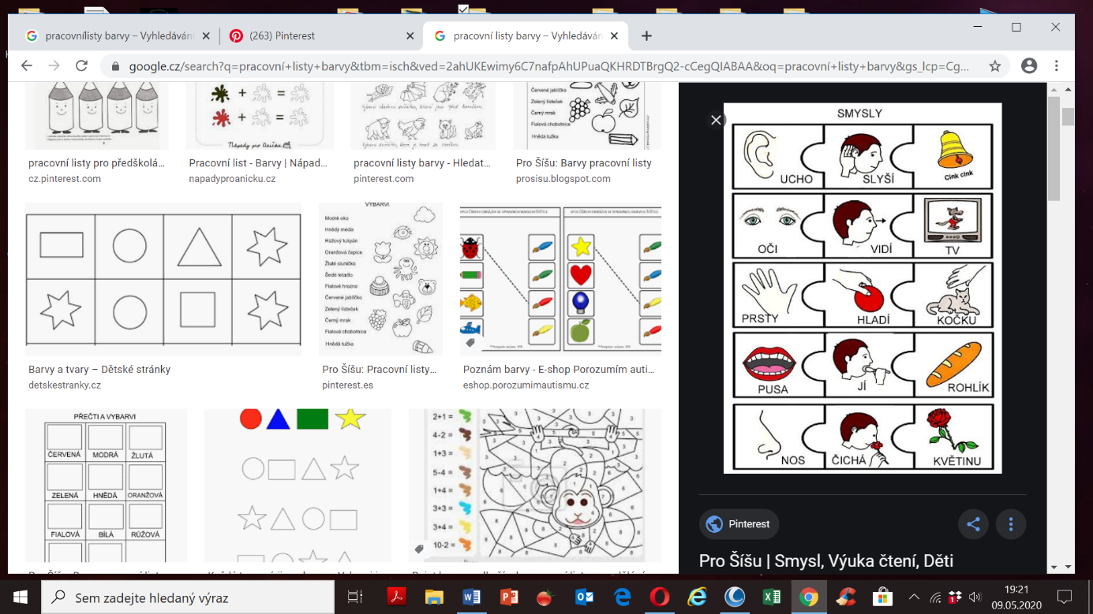Prohlédni si smysly, řekni, co ke každému patří, pak rozstříhej puzzle, zamíchej a slož podle smyslů ☺